今晚22：00《这就是中国》听张维为、金灿荣讲述欧洲的危机和失落

[这就是中国](javascript:void(0);)

**这就是中国**

微信号 mhshHome

功能介绍 东方卫视《这就是中国》节目官方账号 每周一晚22:00东方卫视播出

2022-06-13[原文](https://mp.weixin.qq.com/s?__biz=MzA5NTI5ODk3NA==&mid=2651178188&idx=1&sn=6ffbc39ec45dc317028eafbd6a7f296b&chksm=8bb0103dbcc7992b6dd2c0f7d959507f6eeade7585be3b9b99d6fccd3c1ed692193dbe579810&scene=27#wechat_redirect&cpage=216) 发表于

收录于合集

点击上方“蓝字”，发现更多精彩。

**让我们一起读懂中国，读懂世界**

随着俄乌军事冲突的延续，欧洲正在经历多重危机的同时爆发，许多政客已经被反俄的“政治正确”所“绑架”，结果使欧洲在这次冲突中沦为了“输家”。

**今晚22:00**

**东方卫视《这就是中国》（147期）**

**主题“欧洲的危机和失落”**

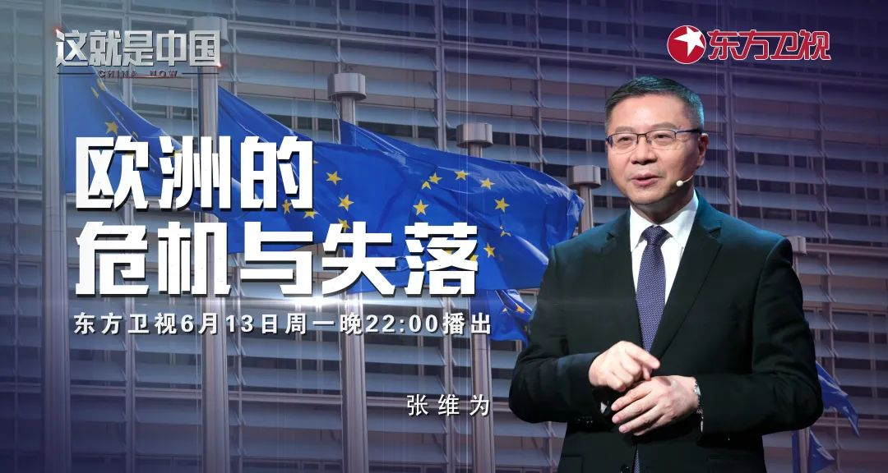

复旦大学中国研究院院长张维为教授将携手来自中国人民大学的金灿荣教授，以“云录制”的形式，带领观众了解欧洲自俄乌冲突以来所面临的多重危机。

“冲突爆发后的三个月内，已经有550万乌克兰难民涌入波兰、罗马尼亚这些乌克兰的中东欧邻国，更多的人可能还在路上，这已经是二次大战以来欧洲最大规模的难民潮。美国本是这场冲突的‘点火者’和‘拱火者’，但在接纳难民问题上，它是‘口惠而实不至’。”“我还想简单谈一谈欧洲今天最大的一个危机，那就是和平的危机。哲学家黑格尔曾经讲过，人类从历史中学到的唯一的教训，就是没有从历史中吸取任何教训，中国人也有一句谚语叫‘好了疮疤忘了疼’，我想这就是今天欧洲的写照。欧洲人本来以为自己经历过启蒙运动，崇尚科学、理性、人权，还傲慢地不停地向外部世界推动它的所谓‘价值观外交’，但今天我们看到的是一个无法掌握自己命运的欧洲，一个不停地搬起石头砸自己脚的欧洲。”张维为教授将讲述欧洲当下面临的难民危机、能源危机、通货膨胀等多重危机，并深入分析美国如何操纵欧洲，以及欧洲有无可能摆脱美国的操作。

“我们谈欧盟的损害和前景，一个就是我们现在要仔细分析欧盟的动向，欧盟能不能保持团结，‘新欧洲’和‘老欧洲’现在立场差距很大，如果欧盟因为这个事内部裂痕加深，那么以后前景堪忧，而欧盟前景堪忧，坦率讲对全球的影响是非常大的，这是我们要关注的一个点。”“这里面给我们什么启示呢？一个国家在当今世界上，竞争实际上是很残酷的，要获得真正的战略自主性，它有几个条件的。第一，还是国家得大，国土得大，国土大，它的资源就丰富，它的回旋余地大，战略自主性就好，能把握自己的命运。第二，还得有一定的人口，没有人口不行。第三，还得有强大的现代工业，没有强大的现代工业你也起不来的。”金灿荣教授将谈论俄乌冲突对欧盟的损害，并分析欧盟的前景，同时解读俄乌冲突下的欧洲危机给予我们的启示。

圆桌讨论环节，张维为教授和金灿荣教授还将解答“如何看待欧盟的战略自主性受制于北约？”等观众问题。今晚22:00敬请锁定东方卫视，听张维为、金灿荣讲述欧洲的危机和失落。

**讲中国故事，讲我们的故事**

**东方卫视《这就是中国》**

**每周一晚22：00**

**点击下方名片关注公众号**

**解锁更多精彩内容**



### 精选留言

用户设置不下载评论